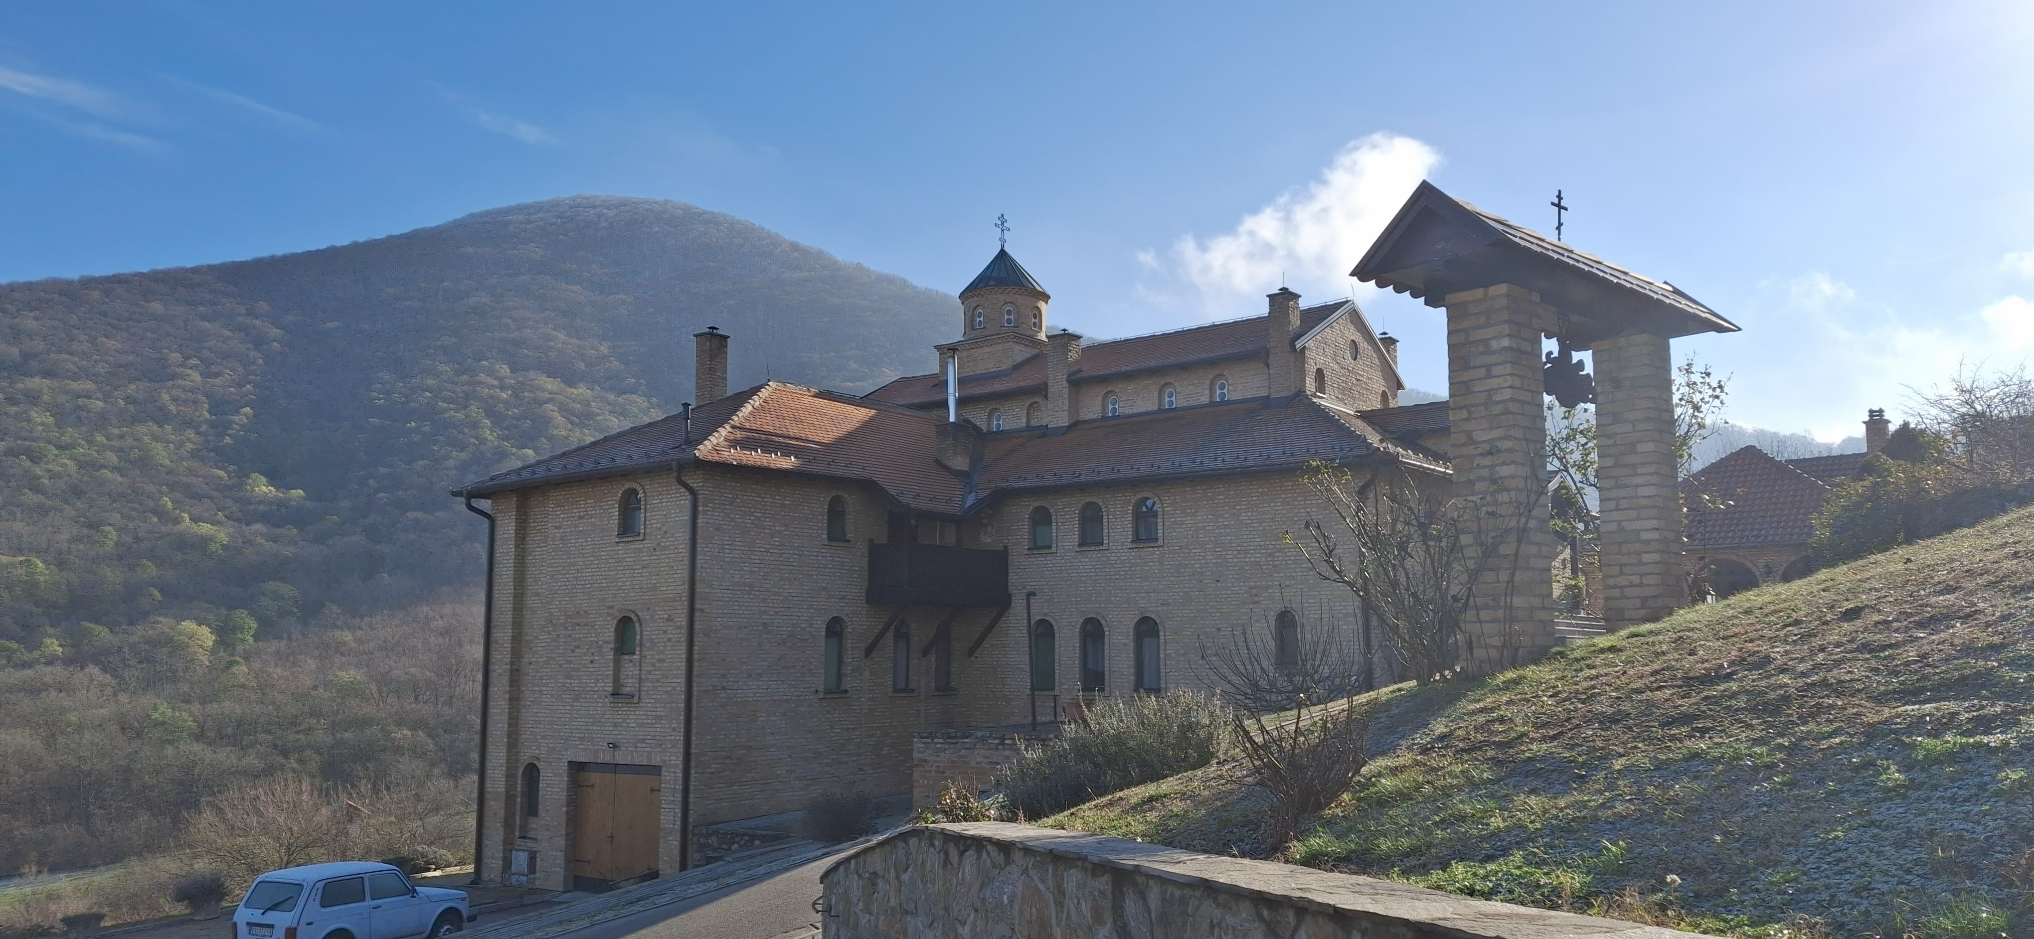

МАЛО СРЕДИШТЕ И МЕСИЋ ПРЕДЕО ИЗУЗЕТНИХ ОДЛИКА ВРШАЧКЕ ПЛАНИНЕ
Полазак недеља 28. децембар у 7,00 часова са паркинга на почетку Сарајевске улице паркинг код Мостарске петље, пожељно доћи 10 минута пре поласка.
Путујемо према Панчеву и Уљме, преко Вршца до манастира Мало Средиште. Вршац је град вина, ветра, љубави и културе. Стаза није ни технички ни кондиционо захтевна и део је Вршачке трансферзале. Дужина стазе око 14 км са висинском разликом око 350 м. Ово је уједно и место на коме се одиграо последњи витешки двобој у 20 веку између две веома значајне личности Тадије и Милоша.
Пријава код Животе Лазаревића, путем броја 064 169 99 27 позив или sms, вибер, e-mail zilijenvozd@yahoo.com
Котизација 3000 динара. Доказ о уплати доставити организатору, у случају одустајања, наћи замену у супротном уплаћен износ котизације се не враћа.
Опрема: љубав према природи и људима, осећај за групу, осмех на лицу и позитивна енергија.
Техничка опрема: планинарске ципеле или обућа са квалитетним ђоном, кабаница или кишобран, штапови, резервна пресвлака, камашне, довољна количина хране и течности. Документа: лична карта, здравствена књижица.
Учесници акције планинаре на сопствену одговорност, уз дужно придржавање Правилника о безбедности и одговорности у извођењу планинарских активности Планинарског савеза Србије
Водич задржава право измене плана или отказивања акције у случају непредвиђених околности.
Нек планине одјекују, нек реке слободно теку у корак са животом.

